ИНТЕЛЛЕКТУАЛЬНАЯ ИГРА ДЛЯ ПЕДАГОГОВ
« Кто хочет знать всё о ФОП ДО»
Воспитатель: Бердникова Виктория Викторовна

Ведущий: Добрый день, уважаемые коллеги. Сегодня 17 сентября 2024 года я проведу с вами интеллектуальную игру «Кто хочет знать все о ФОП ДО»
Все мы знаем, что 1 сентября 2023 года, в соответствии с Приказом Министерства просвещения Российской Федерации от 25 ноября 2022 г. № 1028 «Об Утверждении Федеральной образовательной программы дошкольного образования», все дошкольные образовательные учреждения начали работать по новой Федеральной образовательной программе – ФОП ДО.
Федеральная образовательная программа дошкольного образования — это нормативный документ, который определяет единые для Российской Федерации базовые объём и содержание дошкольного образования, осваиваемые обучающимися в организациях, осуществляющих образовательную деятельность, и планируемые результаты освоения образовательной программы.
Реализация ФОП должно дать детям в разных регионах страны равный доступ к качественному дошкольному образованию с ориентиром на воспитание и развитие ребенка как гражданина Российской Федерации. В итоге это должно способствовать более полноценной и успешной подготовке к школе и жизни в целом.
В данной ситуации особенно значима профессиональная компетентность, основу которой составляет личностное и профессиональное развитие педагогов.
В связи с этим предлагаю Вам усовершенствовать свои теоретические и практические знания по освоению ФОП ДО в увлекательной форме – игре.
Все мы знаем, что ведущий вид деятельности детей – это игра, но и нам взрослым она интересна.
На нашей игре мы с вами мы окунемся в детство, ощутим соревновательный дух, снимем накопившейся стресс, ответим на частые вопросы педагогов, тем самым удовлетворив их потребности в профессиональном росте.
Итак, мы начинаем!
Игра «Вопрос – ответ»
Вам необходимо ответить на вопросы, представленные на экране. К каждому вопросу предложены варианты ответов.
Вопрос 1. С какого возраста согласно ФОП МДОУ «Детский сад № 23» дети могут посещать детский сад?
- с года
- с рождения
- с 3 лет
- с 1, 6 лет
Вопрос 2.. Часть образовательной программы дошкольного образования, формируемая участниками образовательных отношений, составляет не более?
-20%
-40%
-50%
-60?
Вопрос 3. Из каких разделов состоит ФОП ДО
- Целевой, содержательный, организационный
- пояснительная записка, организационный
- содержательный, целевой
-Целевой, организационный
Вопрос 4. В содержание какой образовательной области входит закрепление умения детей делать игрушки, сувениры из природного материала (шишки, ветки, ягоды) и других материалов (катушки, проволока в цветной обмотке, пустые коробки и другое), прочно соединяя части.
- Познавательное развитие
-Речевое развитие
-Художественно-эстетическое развитие
-художественно-конструктивное развитие
Вопрос 5. Какой сферы нет в содержании социально-коммуникативной образовательной области?
- социальных отношений
-трудового воспитания
- ранней профориентации
- формирование безопасного поведения.
Вопрос 6. Воспитательная роль ЧЕГО состоит в том, что приучает детей жить и трудиться в коллективе; считаться с интересами друзей, приходить им на выручку; соблюдать установленные правила, выполнять требования.
- игры
- режимных моментов
- утренников
- занятие по трудовому воспитанию
Вопрос 7. К какой образовательной области относится задача «формировать представления об отдельных профессиях взрослых на основе ознакомления с конкретными видами труда»?
- социально-коммуникативное развитие
- познавательное развитие
- трудовое воспитание
- физическое развитие
Вопрос 8. Что не относится к наглядным методам передачи информации, сведений, знаний и умений?
- показ
- демонстрация
- драматизация
- показ иллюстрации

Вопрос 9. Перерыв во время занятий для гимнастики в старшей группе составляет
не менее – 5 мин
-1 мин
-2 мин.
-3 мин
Вопрос 10. К какой образовательной области относится раздел « Чтение художественной литературы»?
- речевое развитие
- познавательное развитие
- художественно-эстетическое развитие
- такого раздела нет.
Вопрос 11. В какой возрастной группе педагог знакомит детей с цифрами для обозначения количества и результата сравнения предметов?
- младшей
- старшей
- средней
- подготовительной.
Вопрос 12. В какой возрастной группе педагог начинает давать знания по практическому установлению отношений между предметами : короче-длиннее, шире-уже?
- младшей
- старшей
- средней
- подготовительной.
Вопрос 13. Как расшифровывается РППС?
- Развивающая предметно- Познавательная среда
- Развивающая предметно- Предметная среда
- Развивающая предметно-Пространственная среда
- Развивающая пространственно- Познавательная среда
Вопрос 14. В какой раздел образовательной программы входит рабочая программа воспитания?
- Целевой
- Организационный
- Содержательный
- Отдельным разделом.
Вопрос 15. В содержание какой образовательной области входит поддержание интереса к народной культуре нашей страны?
- социально- коммуникативное развитие
- познавательное развитие
- физическое развитие
- речевое развитие
Вопрос 16. В содержание какой образовательной области входит расширение и закрепление представлений о здоровом образе жизни?
- физическое развитие
- познавательное развитие
-социально-коммуникативное развитие
- речевое развитие.
Вопрос 17. Для поддержки чего согласно ФОП ДО педагог должен поощрять свободную самостоятельную деятельность детей?
- детской инициативы
-развитие самооценки
- развитие личности
- познавательного интереса
Переходим к следующей игре «Лего ФОП»
Сейчас вам предстоит показать свой командный дух. Предлагаю вам игру «Лего- ФОП».
Цель игры: актуализировать, систематизировать ваши знания о структуре ФОП ДО.
Как вы знаете, ФОП ДО состоит из трех разделов: целевой, содержательный и организационный.
На столах вы видите детали конструктора ЛЕГО, на которых написаны компоненты структуры ФОП ДО.
Задание: Соберите компоненты разделов ФОП ДО, построив из них три башни (по числу разделов ФОП) – одна башня – один раздел ФОП. Закончив работу, презентуйте ваш результат.
Целевой раздел ФОП ДО включает в себя:
- Пояснительную записку.
- Планируемые результаты освоения ФОП ДО.
- Описание подходов к педагогической диагностике достижений планируемых результатов.
Содержательный раздел ФОП ДО включает следующие компоненты:
- Задачи и содержание образовательной деятельности по каждой из образовательных областей для всех возрастных групп.
- Вариативные формы, способы, методы и средства реализации ФОП.
- Особенности образовательной деятельности разных видов и культурных практик.
- Способы и направления поддержки детской инициативы.
- Особенности взаимодействия педагогического коллектива с семьями обучающихся.
- Направления, задачи и содержание коррекционно-развивающей работы.
- Федеральная рабочая программа воспитания.
В организационный раздел ФОП ДО входят следующие компоненты:
Психолого-педагогические условия, обеспечивающие развитие ребёнка.
- Организация развивающей предметно-пространственной среды.
- Кадровые условия реализации программы.
- Материально-техническое обеспечение программы.
- Финансовые условия реализации программы.
- Планирование образовательной деятельности.(Расписание занятий)
- Режим дня
- Перечень нормативных и нормативно-методических документов.
Игра «Литературный образ». ( За правильный ответ в этой игре также выдаются жетоны)
- Сейчас я вам зачитаю текст, в котором собраны небольшие сюжеты сказок.
Задание: написать название этих сказок.
Жили-были дед да баба, и была у них избушка не ледяная, а лубяная. Жили они в ней тридцать лет и три года. Жили, не тужили, и всё было хорошо, да не дал Бог им деточек. Вот и говорит старуха старику: «Ступай-ка ты, старик, к золотой рыбке. Поклонись рыбке, повинись ей, да выпроси у нее яичко не простое, а золотое». И отправился старик к синему морю. А старуха у окна села ждать его одна. Ждет-пождет с утра до ночи, даже очи разболелись.
А старик в это время не шутит; руки, ноги он рыбке веревками крутит. Зубы острые в самое сердце вонзает и яичко у нее выпрошает. А старуха в избе усмехается и Ивана-дурака дожидается. Скоро сказка сказывается, да нескоро дело делается. Вот уж и зима прошла, весна наступила. Стало солнышко припекать и захотелось старухе ключевой воды испить. Пошла она к колодцу, зачерпнула воды, да вот беда – оступилась. Упало ведро на самое дно колодца. Плачет старуха, слезами горькими умывается. Глядь – лужица. Дай, думает старуха, напьюсь из этой лужицы.
А тут мышка бежит, молвит голосом человеческим: «Не пей, старая, козленочком станешь». Не послушалась старуха мышку, напилась из лужицы. Вдруг грянул гром, засверкали молнии, и превратилась старуха в лягушку. Сидит себе да поквакивает. А на ту пору Иван-дурак возвращается с охоты. Глядит – лягушка сидит. Натянул он лук, прицелился… Тут взмолилась лягушка: «Не губи меня, Иванушка, я тебе пригожусь». Так и вышло, по-лягушачьи. Принес Иванушка лягушку во дворец к царю-батюшке. И велел тут же государь приготовить три котла: с водою ледяною, водою вареною и с парным молоком. Выкупалась лягушка в трех котлах и стала красавицей писаной, что ни в сказке сказать, ни пером описать. И детушки не заставили себя долго ждать. Народилось у них детей великое множество: в чешуе, как жар горя, тридцать три богатыря.
А старик у синего моря по сей день ходит. Пойдет направо – песнь заводит, налево – сказку говорит ту, которую вы сейчас услышали. Вот и получается, что сказка ложь, да в ней намек, добрым молодцам и старикам урок.
Ответы
«Заюшкина избушка»,
«Сказка о рыбаке и рыбке»,
«Снегурочка»,
«Курочка-ряба»,
«Сказка о мертвой царевне и семи богатырях»,
«Муха-цокатуха»,
«Сказка о сестрице Аленушке и братце Иванушке»,
«Мороз Иванович»,
«Царевна-лягушка»,
«Конек-горбунок»,
«Сказка о царе Салтане»,
Игра «Разгадай –ка»
Уважаемые коллеги, предлагаю вам вспомнить мудрые народные пословицы, в которых заложен глубокий смысл ( пословицы в мнемотаблицах).Я зашифровала фразы с помощью картинок. Вы должны их угадать.
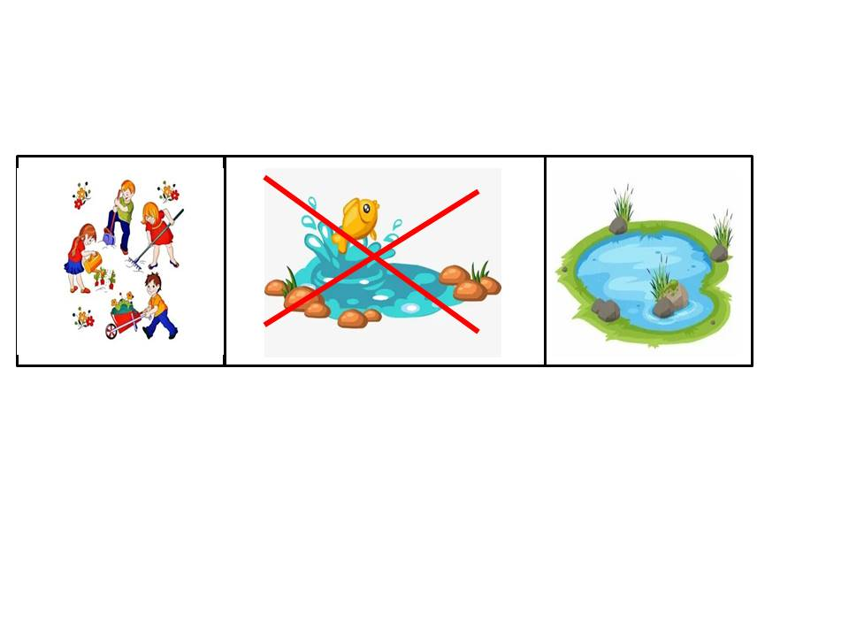
Без труда не вытащишь рыбку из пруда

Один в поле не воин
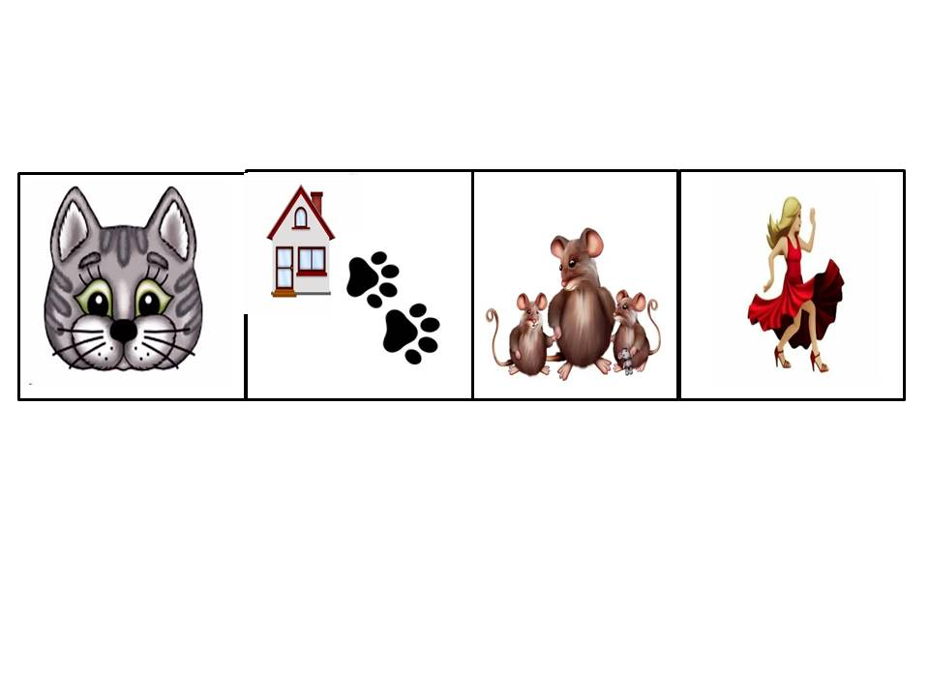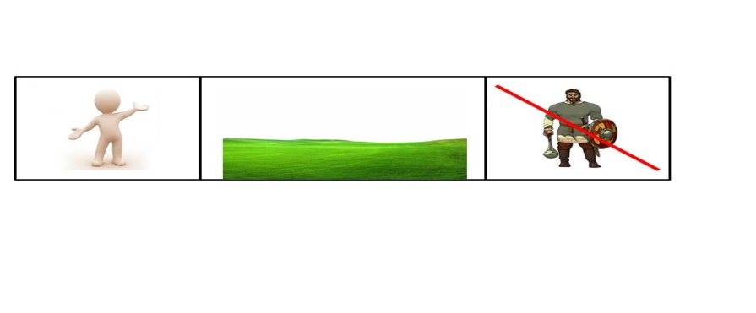
Кот из дома мыши в пляс
Под лежачий камень вода не течёт
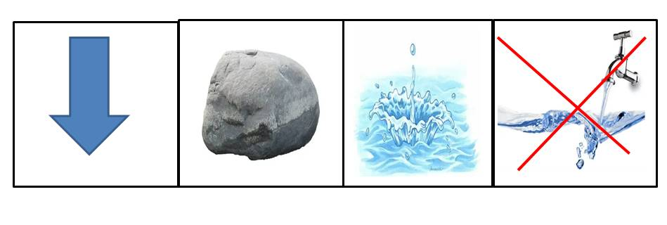
- Спасибо всем, кто принимал участие в интеллектуальной игре
( вручение буклетов «Реализация ФОП ДО»)

